检 测 报 告

试验名称：高度保持

主检： |  | 日期： | 2024年7月24日
审核： |  | 日期： | 2024年7月25日
批准： |  | 日期： | 2024年7月25日

北京光华荣昌汽车部件有限公司实验室

声 明

- 报告无实验室“检测专用章”无效。
- 报告无主检、审核、批准人签字无效。
- 报告涂改无效。
- 复制报告未重新加盖“检测专用章”无效。
- 对检测报告若有异议，请收到报告后15个工作日内通知实验室。
⑹ 送样检测仅对样品负责。
⑺ 电子版报告无安全密码无效。

试验单位：北京光华荣昌汽车部件有限公司实验室
地 址：北京市昌平区流村镇工业园区
电 话： (010) 60793358-5711 邮 编：102200

样品名称 | 驾驶员座椅总成 | 车 型 | J6P
样品件号 | 6800010-H32-C00 | 样品数量 | 1件
委托单位 | 座椅开发部 | 生产单位 | /
送样者及其 联系方式 | 胡天赐  电话：15614020911 | 送样日期 | 2024年7月10日
试验地点 | 北京光华荣昌汽车部件有限公司  实验室 | 试验日期 | 2024年7月23日
试验项目 | 高度保持
试验标准 | Q GR-SYXJ01-2022
样品状态 | PV
试验结论 | 对2024年7月10日座椅开发部送检的J6P驾驶员座椅总成按照 Q GR-SYXJ01-2022 检测标准，检测高度保持，经检测不符合标准要求。
备 注 | /

一、试验条件
试验时间： | 2024年7月23日—2024年7月23日
试验地点： | 北京光华荣昌汽车部件有限公司实验室
试验人员： | 祁翔
环境温/湿度： | 温度：23℃；湿度：52%
二、试验仪器设备
序号 | 设备名称 | 设备编号 | 规格型号 | 厂家 | 精度 | 有效期
1 | 钢卷尺 | L-185 | 0-5M | 得力 | /
三、试验方法及评价标准
1、试验方法
1. 将座椅高度调整到中间位置，待稳定后记录座垫的高度；
2. 测试人员（90kg）快速坐下，记录座垫下降的行程，稳定后记录座垫的高度；
3. 测试人员（90kg）快速离座，记录座垫上升的行程，稳定后记录座垫的高度；
4. 重复1~3步，测量三次。
2.评价标准
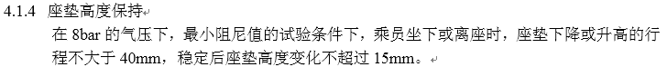
四、标准偏离
1、标准偏离
/
五、试验结果
1、试验结果
样件名称 | 样件编号 | 座垫高度（mm） | 座垫下降行程（mm） | 座垫稳定后高度（mm） | 座垫上升行程（mm） | 座垫稳定后高度（mm）
驾驶员座椅总成 | 073-002-202405 | 738 | 82 | 739 | 66 | 742
驾驶员座椅总成 | 073-002-202405 | 738 | 84 | 742 | 68 | 742
驾驶员座椅总成 | 073-002-202405 | 738 | 83 | 736 | 70 | 741

六、试验照片
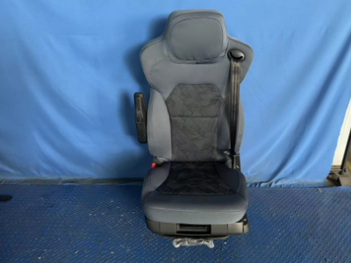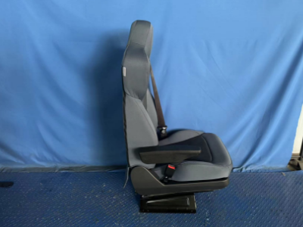
试验前
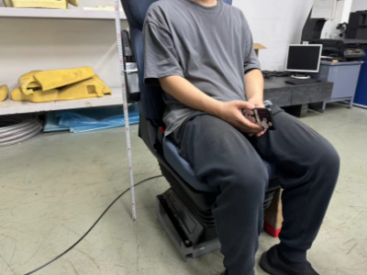
试验中
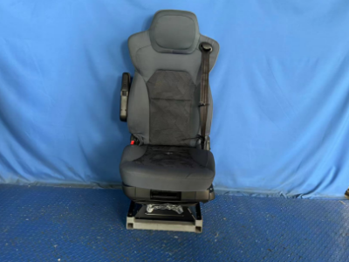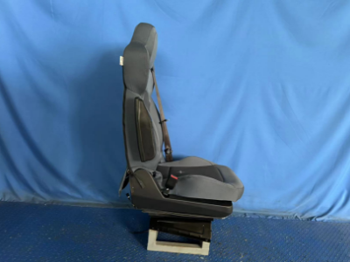
试验后
**报告结束**

